**Github網址：**<https://github.com/hxuchu/chapter9.git>

CHAPTER9

班級：電子三甲

姓名：洪旭初

學號：108650018

龜兔賽跑

程式

初始設定

JAVA KOTLIN

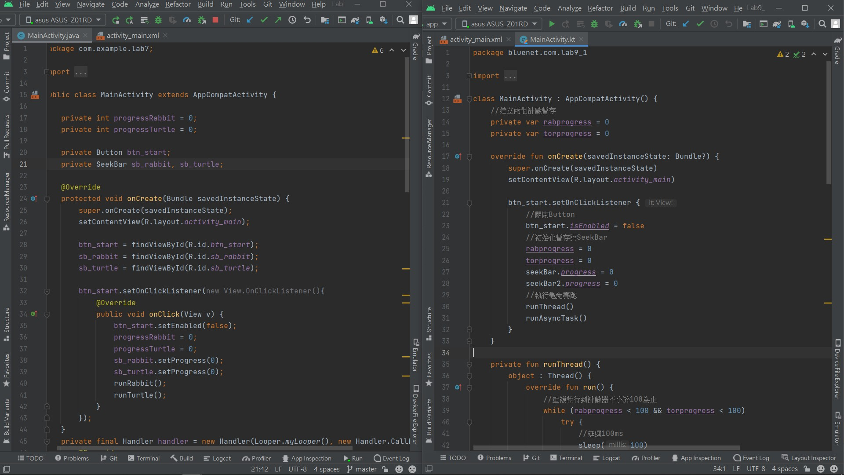

兔子跑

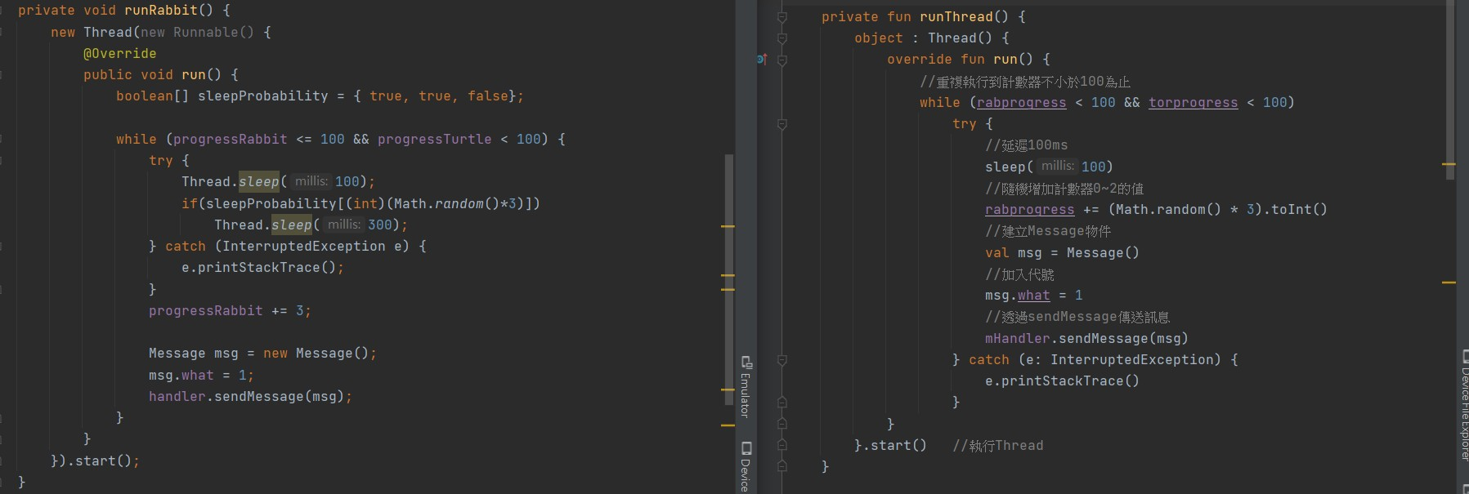

烏龜跑

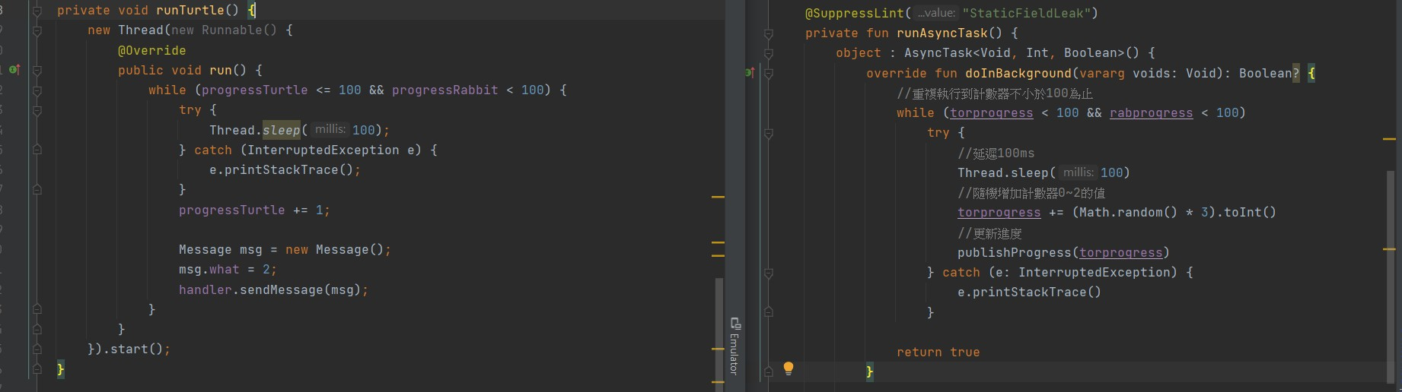

判斷輸贏

JAVA

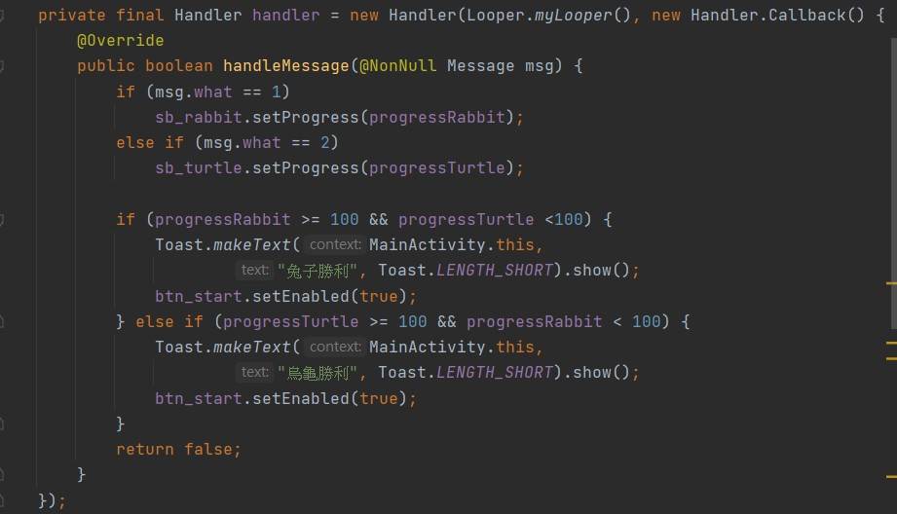

KOTLIN

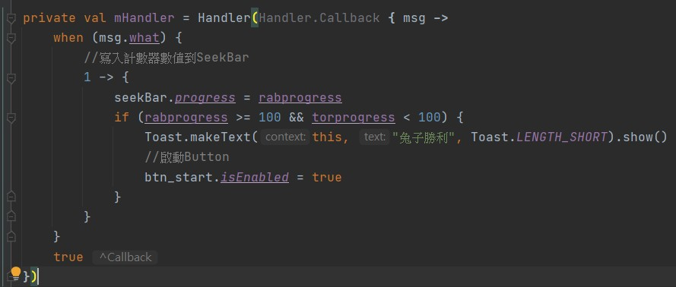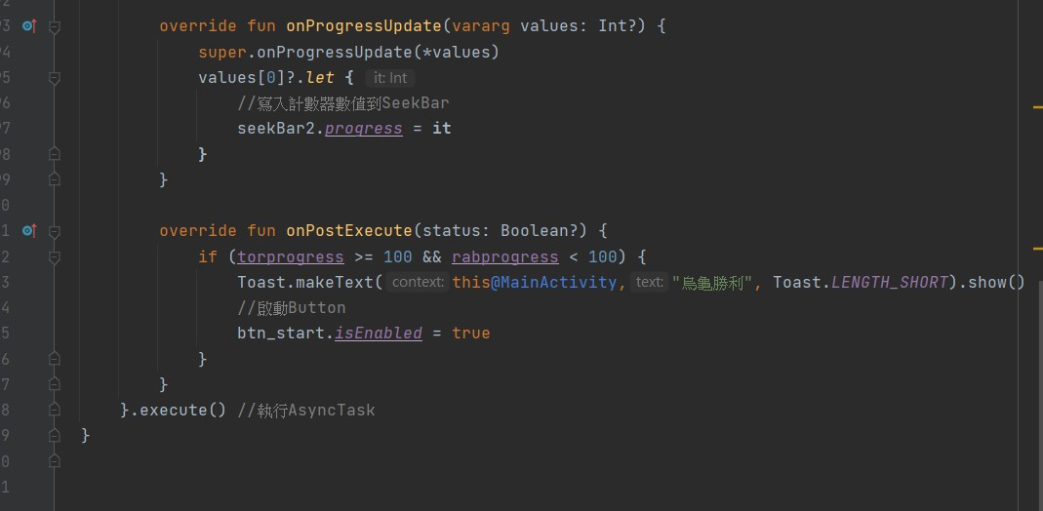

手機畫面

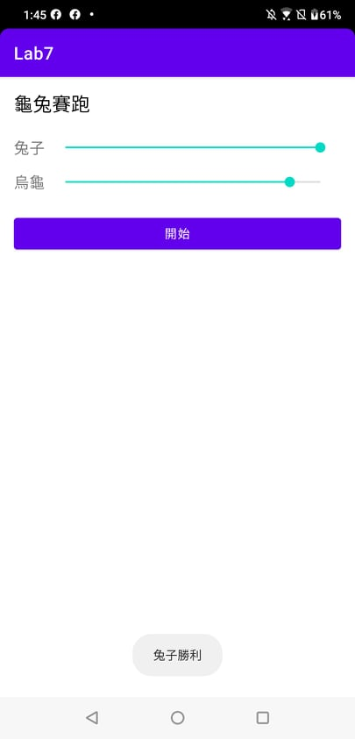

體脂檢測器

程式

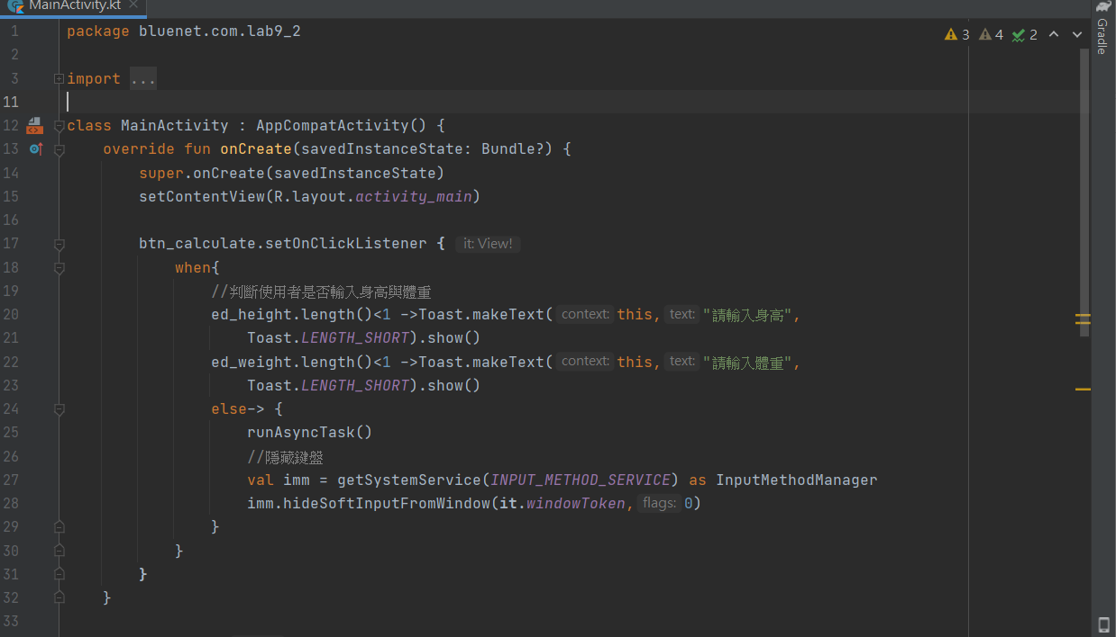

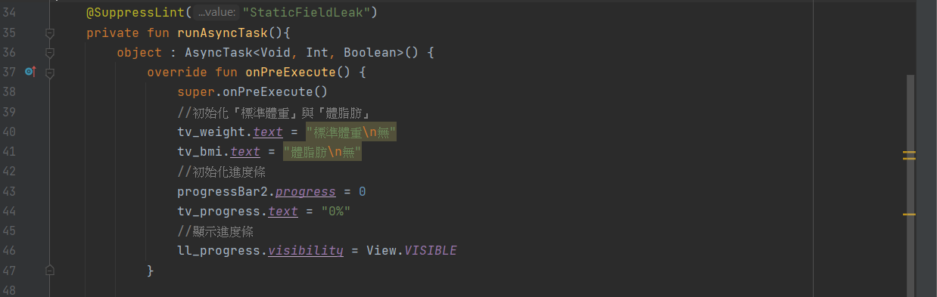

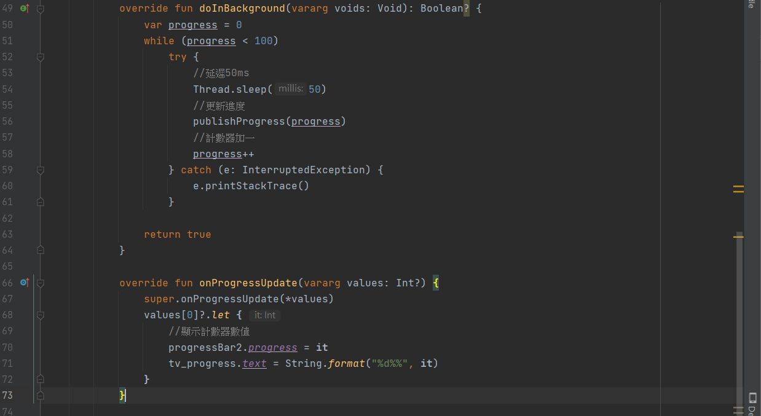

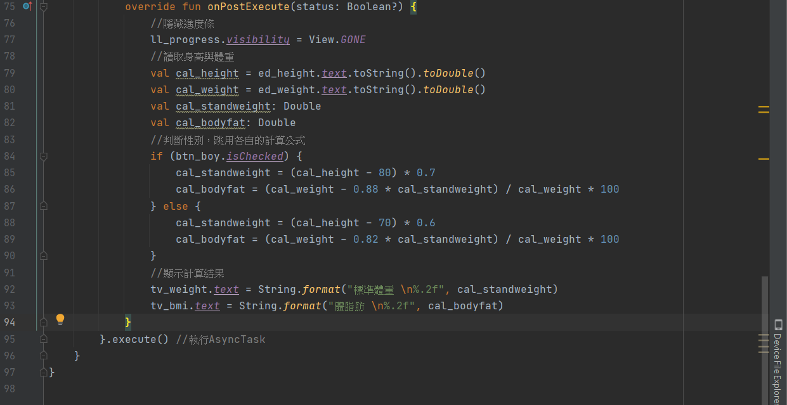

手機畫面

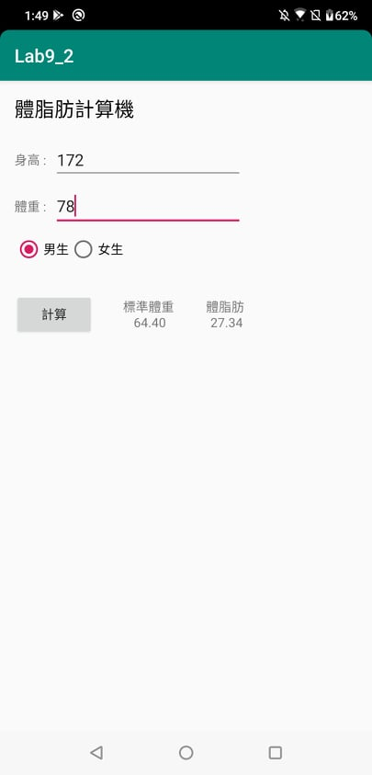

Github

1. git init 在工作目錄輸入指令產生出本地資料庫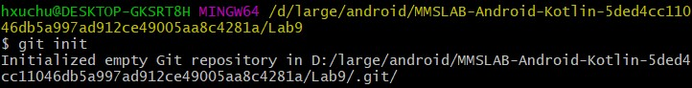
2. git add . 將本地端所有檔案的變更動作加入至準備提交區C:\Users\hxuchu\AppData\Local\Microsoft\Windows\INetCache\Content.Word\add.jpg
3. git commit -m "first" 將提交區的檔案至本地資料庫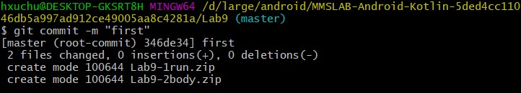
4. git remote add origin 資料庫連結 (跟遠端資料庫做連結



1. git push -u origin master 將本地資料庫的紀錄提交到遠端資料庫（GitHub）上

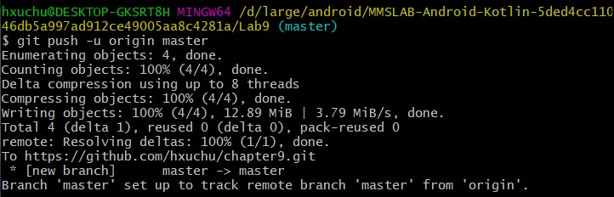

心得：非同步執行在執行之後獨立運作，顯示期間 Activity 依然可以繼續執行，透過龜兔賽跑的LAB可以清楚的知道他們是兩個是非同步的，感覺在APP裡面會很常用到非同步執行。

體脂測量的程式只能練習不能使用，因為用公式計算是不準的。